**学习主题：反复记号的小秘密**

1. **学习目标**

同学们，今天我们学习的主题是《反复记号的小秘密》，这节课我们将结合歌曲《摇船调》的学习，继续发现反复记号的小秘密，认识反复记号大家族里的其他成员，掌握反复记号在歌曲中的作用。

1. **学习活动**

活动1：请你说一说反复记号的样子，也可以写一写。

活动2：请你唱一唱歌曲《摇船调》，指出反复记号在歌曲中的位置。

活动3：请你说一说歌曲中的反复跳越记号的作用。

活动4：请你将反复记号家族的成员讲给你的好朋友听一听，和好朋友一起唱一唱好听的歌曲。

1. **学习资源**
2. **反复跳越记号**

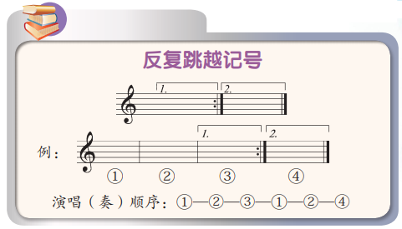

**2．《摇船调》歌片**

